Versión 0.1
13/08/2025


PROCEDIMIENTO OPERATIVO
FIJACION Y PESCA DE TAPONES X - XN
SERVICIOS NASER SRL – SAN MARTIN 8500 NEUQUEN (8300) +54 9 2994 57-6619

Realizado por : | Verificado por : | Aprobado por :
Andres Belizón | Ariel Costallat | Juan Basoalto
Supervisor de operaciones | Ref. SGC | Coordinador de operaciones

- Objeto:
Establecer los requisitos para la preparación, colocación y pesca de los Tapones X-XN.
- Alcance:
Todas las Operaciones de Slickline de Servicios NASER SRL que requieran esta tarea.
- Referencias
- ISO 9001: 2015
- ISO 14001:2015
- ISO 45001:2018
- Descripción
  - Armado del Equipo de Control de Presión (PCE):
El siguiente armado del PCE se usará para las operaciones de Bajada y Pesca del Tapón.
  - Stuffing Box Hidráulico con polea de 16’’.
  - Dos Lubricadores de 8´ diámetro 3”-4”-5” dependiendo del ID del pozo.
  - BOP - Hidráulica diámetro 3”-5” dependiendo del ID del pozo.
  - Brida conforme a Boca de Pozo.
  - Armado de Tren de Herramientas: Armar el Tren de Herramientas siguiendo las recomendaciones del Procedimiento POSN02-A9 Elección del Tren de Herramientas. Para conectar las Herramientas, seguir los lineamientos del POSN02-A11 Conexión de Herramientas al Tren de Herramientas.
  - Ensayo de BOP: Seguir las recomendaciones del Procedimiento PO-SN-02. La BOP deberá ser ensayada en apertura y cierre de la misma antes de realizar la Operación.
  - Calibración de tubería con Cuchillo Calibrador:
- Usar el Tren de Herramientas definido por POSN02-A9.
- Conectar el Cuchillo Calibrador según el POSN02-A11 y realizar la calibración según POSN02-A3.
- Realizar la Operación hasta la profundidad acordada. Anotar todas las indicaciones observadas.
- Una vez alcanzadas las profundidades acordadas, iniciar el regreso hasta recuperar el Tren de Herramientas en superficie.
  - Verificaciones previas a la fijación del Tapón X-XN
- Usar el Tren de Herramientas definido por POSN02-A9. En el extremo inferior, conectar el Bajante para Tapón X-XN.
- Previo a la colocación de los dos Pines de Corte entre el Bajante y el Tapón X-XN, verificar en éste:
  - Las dimensiones generales y sellos sean los correctos.
  - La Cabeza de Pesca no se encuentra deformada; simular pesca del mismo verificando que al introducir las Trabas del Pescador GS en la Cabeza de Pesca queden alojadas y sin posibilidades de zafar.
  - Que las Trabas sean las necesarias:

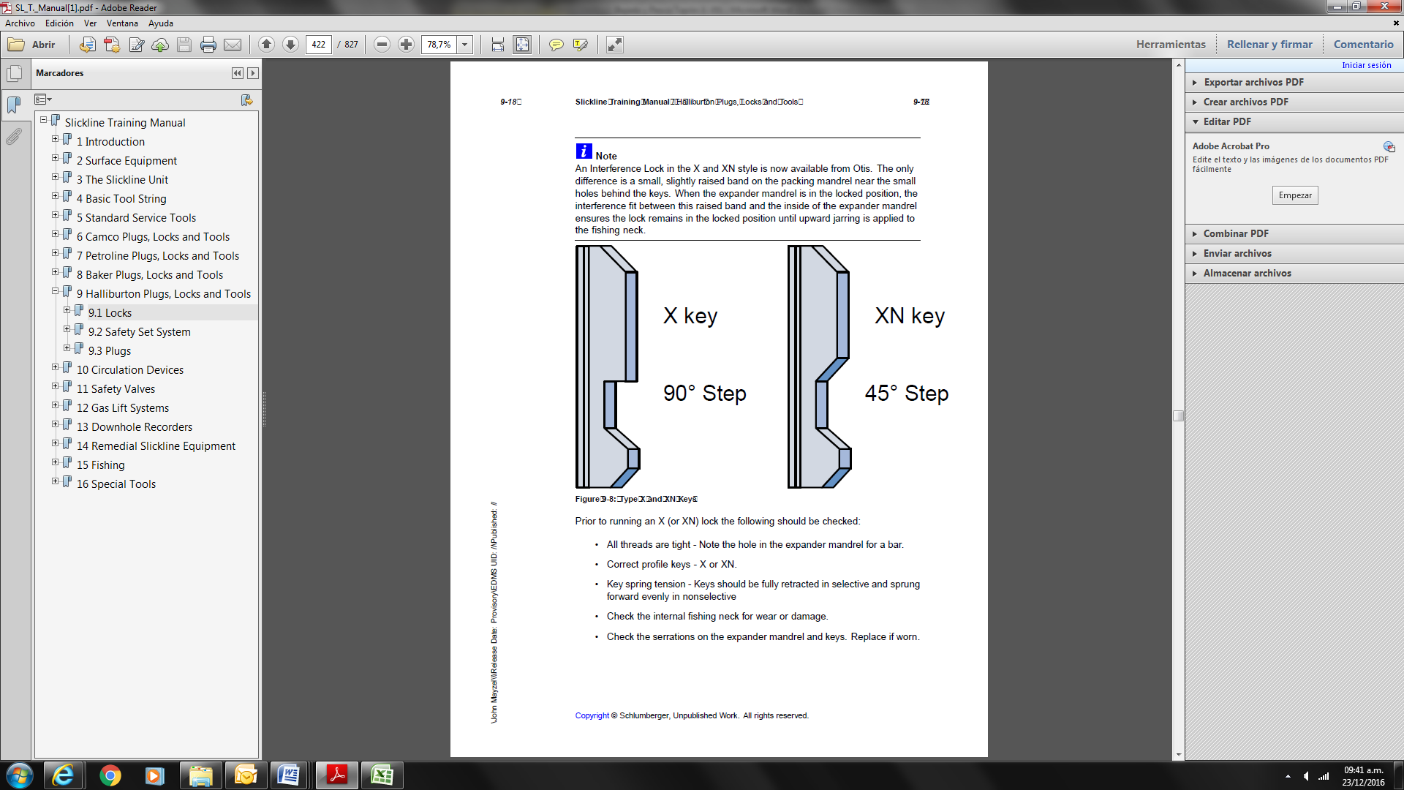
  - El adecuado deslizamiento axial de la Cabeza de Pesca a través de la Camisa Retenedora de Trabas.
  - El libre accionar de las Trabas (“Posición Selectiva” y “Posición No Selectiva”).

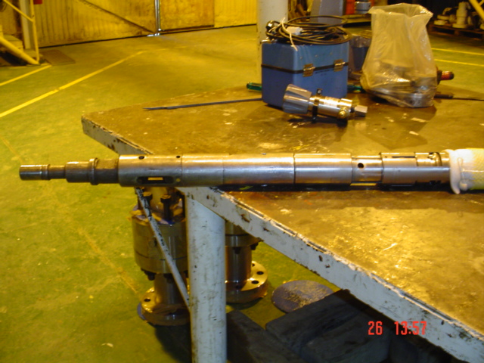
Posición
SELECTIVA

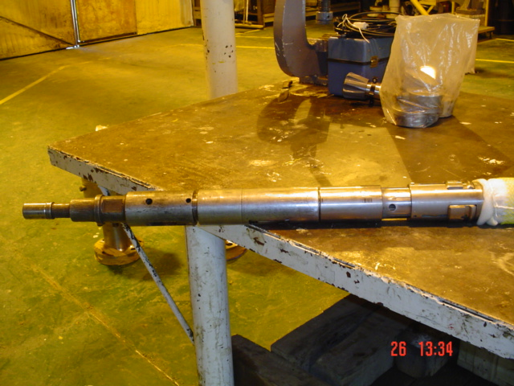
Posición
NO SELECTIVA

  - La tensión del Resorte de cada Traba.
  - Que los “Ratchet” (dientes de sierra) del Mandril Expansor y de las Trabas, no se encuentren desgastados; para verificar el “agarre” abrir y cerrar el Lock y luego comparar si el esfuerzo es distinto haciendo los mismos movimientos, pero apretando las Trabas hacia adentro con la mano.
  - El Prong de Ecualización desplaza axialmente hacia abajo y hacia arriba a la Válvula de Ecualización (Melon) alojada dentro del Equalizing Sub.
- Una vez colocados los Pines de Corte Superior (¼” Bronce) e Inferior (5/16” Bronce), verificar:
  - Posición Selectiva o No Selectiva de las Trabas, según corresponda.
  - El Prong de Ecualización desplazó axialmente “aguas abajo” la Válvula de Ecualización (Melon) alojada dentro del Equalizing Sub, dejando libres los agujeros de ecualización.
  - Fijación del Tapón X en posición SELECTIVO
- Si el Tapón es bajado para su fijación en posición Selectiva, al alcanzar los Niples de Asiento superiores, deberán efectuarse suaves golpes de Tijera para poder atravesar la zona de Empaquetaduras.
- Pasar el Niple a donde se fijará el Tapón y seguir descendiendo aproximadamente 9 metros. Los Perros de Localización se desplazan hacia arriba y hacia adentro, para luego retornar a su posición de Selectiva.
- Una vez alcanzada la profundidad, tomar Peso del Tren de Herramientas, registrar la lectura.
- Iniciar el ascenso hasta alcanzar el Niple de Asiento, los Perros de Localización no permitirán que pase fácilmente a través del Niple de Asiento. Tensar 200 a 400 libras y al pasar por el Niple de Asiento el Lock se transformará de Selectivo a No Selectivo.
- Detener y volver a bajar para asentar el Tapón en el Niple de Asiento.
- Efectuar suaves golpes hacia abajo con la Tijera Mecánica para asegurar que está completamente alojado en el Niple de Asiento.
- Efectuar golpes normales hacia abajo con la Tijera Mecánica hasta cortar el Pin de corte Superior (diámetro 1/4”).
- Para asegurarse que el Tapón está correctamente fijado, tensar 200 libras, si la lectura del Indicador de Peso desciende, quiere decir que no fijó correctamente y se debe repetir la maniobra (golpear con Tijera Mecánica primero suavemente y luego normal). Volver a tensar hasta asegurarse la correcta fijación.
- Efectuar golpes de Tijera Mecánica hacia arriba, hasta cortar el Pin de Corte inferior (diámetro 5/16”); en ese momento el Prong de Ecualización desplazó axialmente “aguas arriba” a la Válvula de Ecualización (Melon) tapando los agujeros de ecualización.
  - Fijación del Tapón XN en posición NO SELECTIVO
- Para fijar el Tapón XN se baja en posición No Selectivo.
- Una vez alcanzada la profundidad del Niple XN (recordar que como éste posee No-Go inferior, El Tapón no podrá pasar a través de él) detener el descenso, tomar peso del Tren de Herramientas y registrar la lectura.
- Bajar lentamente hasta introducir el Tapón en el Niple de Asiento y efectuar suaves golpes con la Tijera Mecánica para asegurar que está completamente alojado en el Niple de Asiento.
- Efectuar golpes normales hacia abajo con la Tijera Mecánica hasta cortar el Pin de corte Superior (diámetro 1/4”).
- Para asegurarse que el Tapón está correctamente fijado, tensar 200 libras, si la lectura del Indicador de Peso desciende, quiere decir que no fijó correctamente y se debe repetir la maniobra (golpear con Tijera Mecánica primero suavemente y luego normal). Volver a tensar hasta asegurarse la correcta fijación.
  - Verificaciones previas a la pesca del Tapón X-XN’
- Usar el Tren de Herramientas definido por POSN02-A9.
- Previo a conectar el Pescador GR (con Prong de Ecualización) correspondiente para la Cabeza de Pesca del Tapón X-XN que será pescado, verificar:
  - El estado general del Pescador.
  - Las Trabas no deben estar deformadas y se deberán desplazar axialmente sin inconvenientes.
  - El Pin de corte (diámetro 5/16”) del adaptador GU debe estar colocado.
  - En la carrera de Ecualización es conveniente no colocar el Pin de Corte al Pescador GS, de esa manera se dará tiempo a una efectiva ecualización.
  - La Cabeza y el Cuello de Pesca del Adaptador GU y del Pescador GS, no deben presentar deformaciones.
  - El Prong de Ecualización, tiene las dimensiones correctas.
  - Ecualización del Tapón X-XN
- Una vez alcanzada la profundidad del Niple de Asiento en donde se encuentra el Tapón a ecualizar, maniobrar hasta fijar suavemente las Trabas del Pescador GR en la Cabeza de Pesca del Tapón.
- En esa posición, el Prong desplazó la Válvula de Ecualización (Melon) dejando libres los agujeros de ecualización. Si no colocó el Pin de Corte en el Pescador GS, puede retirar el Tren de Herramientas y recuperar en superficie para preparar (colocar el Pin de Corte) el Pescador GR para la pesca del Tapón. En caso de haber colocado el Pin de Corte en el Pescador GS, deberá efectuar golpes de Tijera Mecánica hacia abajo hasta cortar el Pin de Corte.
  - Pesca del Tapón X-XN
- Colocar el Pin de Corte o reemplazar el cortado en el Pescador GS, según corresponda.
- Una vez asegurada la ecualización de presiones, bajar Tren de Herramientas para pescar el Tapón, hasta alcanzar la profundidad.
- Maniobrar hasta fijar suavemente las Trabas del Pescador GR en la Cabeza de Pesca del Tapón.

  - Despiece Tapón X-XN

  - Posiciones del Tapón X-XN
Posición Selectiva
Posición
No Selectiva
Posición
Fijación

  - Equalizing Sub
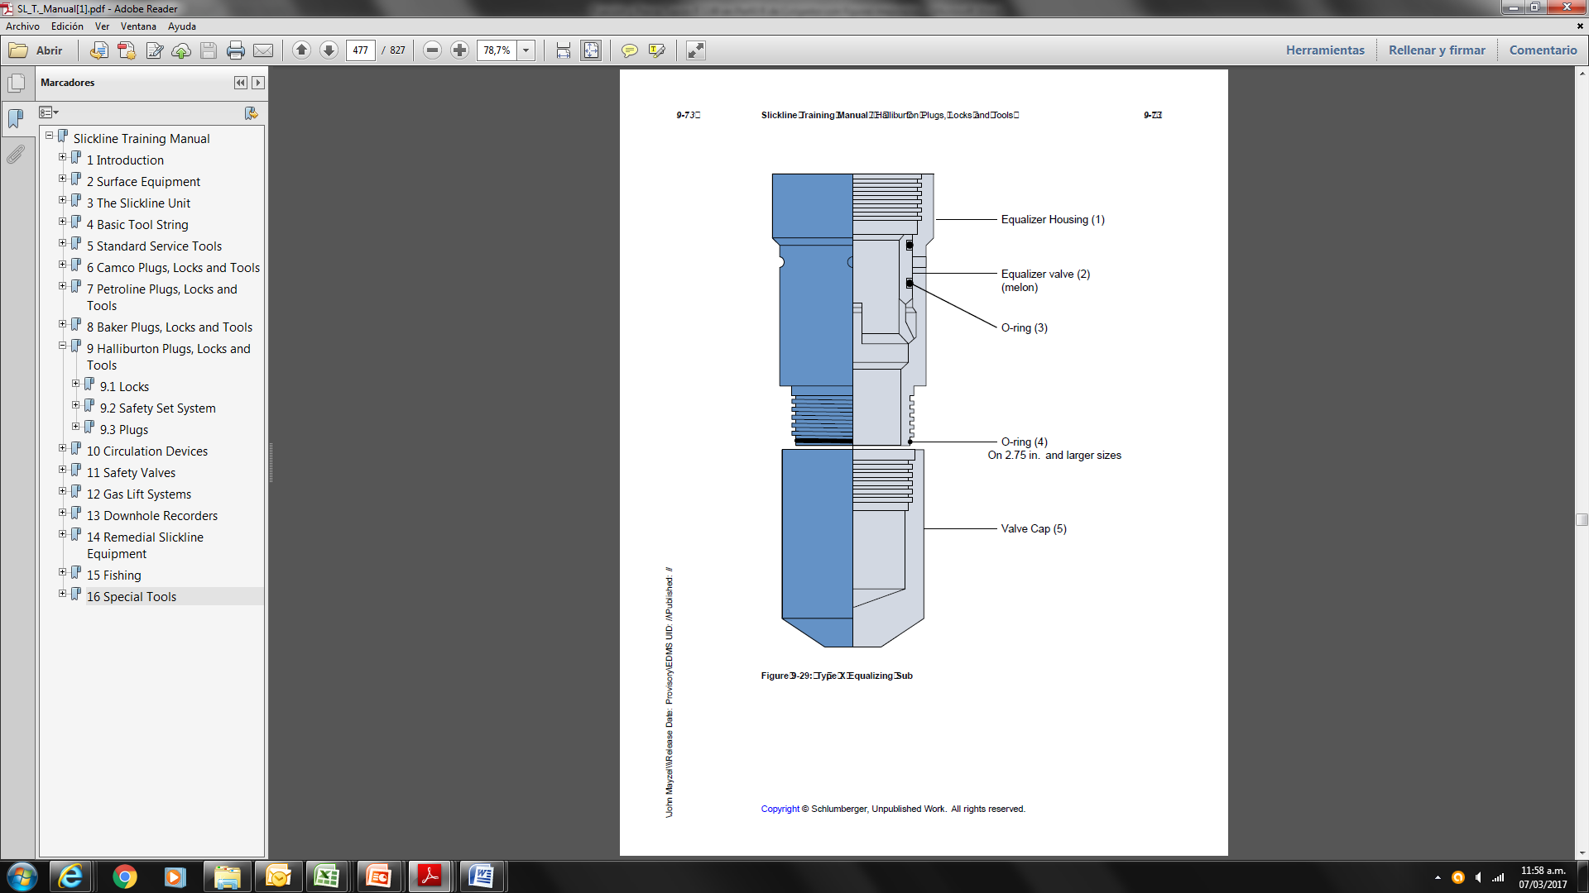
Alojamiento Ecualizador
Válvula Ecualizadora (Melon)
O-ring
O-ring en 2.75” y medidas mayores
Tapa de Válvula

  - Despiece Bajante X-XN

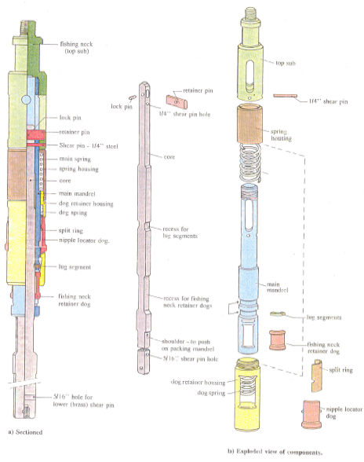
  - Despiece Pescador GR

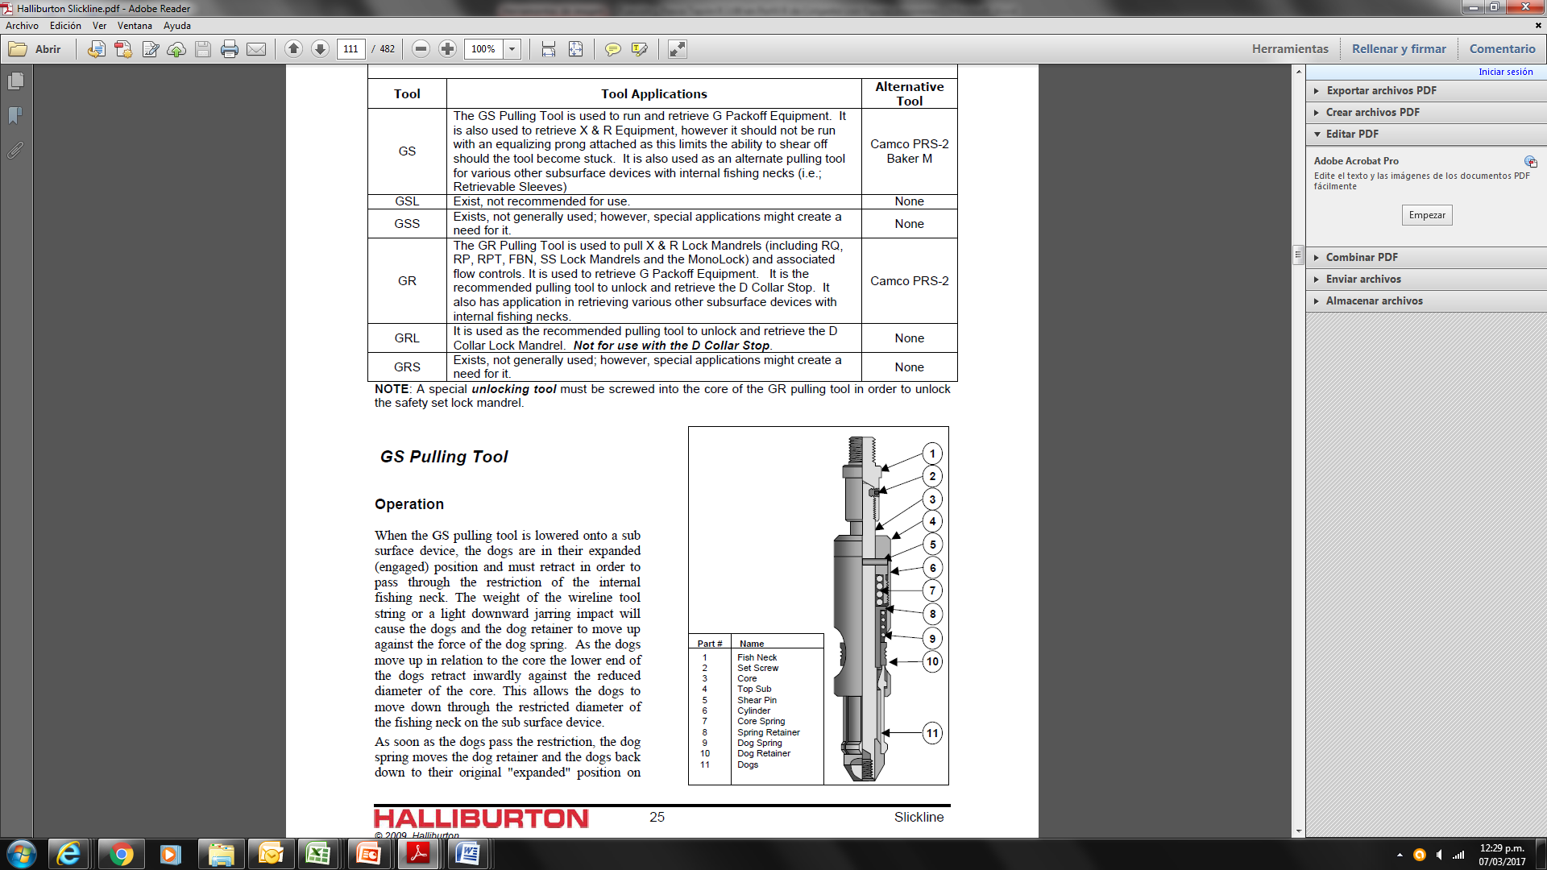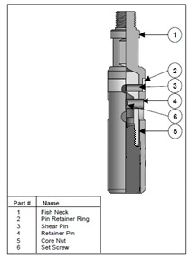
Adaptador GU
Pescador GS

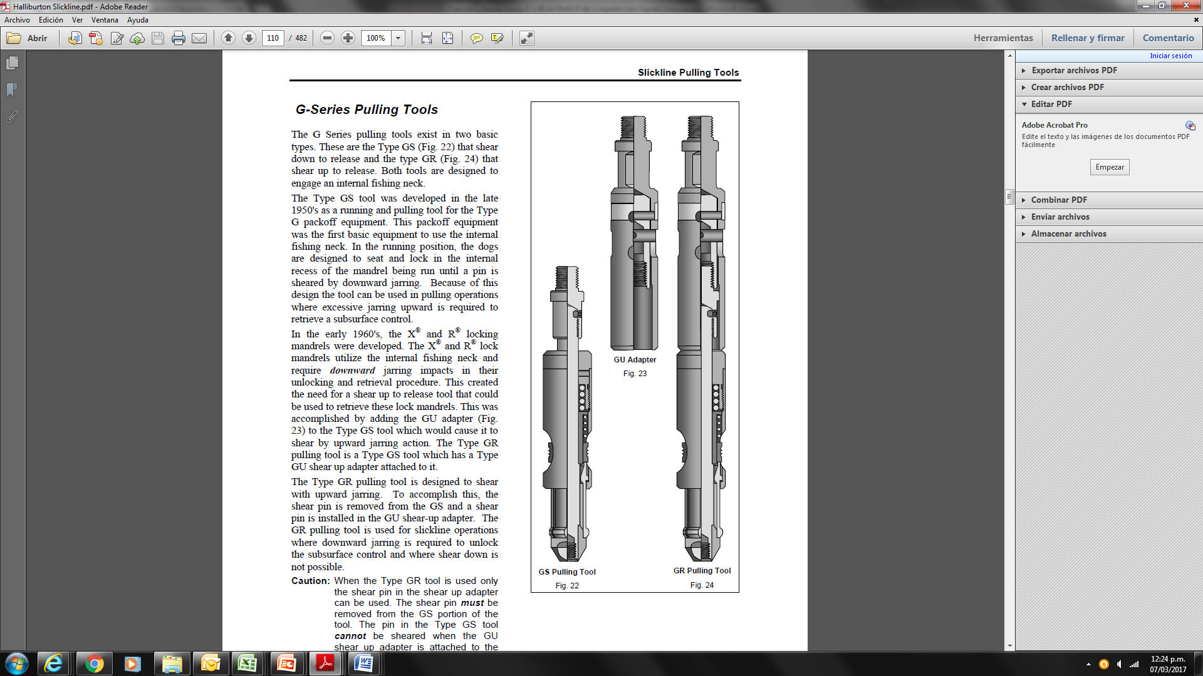
Adaptador GS
Pescador GS
Pescador GR
- Responsabilidades
Coordinador de operaciones, Supervisores, Operadores y Ayudantes.
- Anexo / Registro

Seguimiento de la Revisión de Documentos
Nombre del Documento | Modificaciones Principales
POSN02-A29 Fijación y pesca de tapones X-XN. | Para su aplicación.
POSN02-A27 Fijación y pesca de tapones X-XN. | Cambio de código a POSN02-A27.

